Navodila
- Uporabi funkcijo Box za postavitev fotografije (priložena fotografija) in besedila enega na drugega.
- Za dodajanje besedila ustvari svojo funkcijo s tremi parametri. Dve imeni in modifier
- Besedijo je po višini in širini centrirano.
- Velikost besedila -
  - slavljenec - 76 sp
  - Pošiljatelj - 36 sp
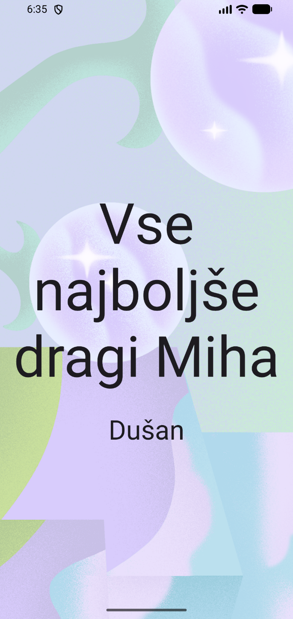
vir: https://developer.android.com/courses

